Giải bài 4 trang 42 sgk toán Đại Số lớp 10

Đề bài: Vẽ đồ thị hàm số
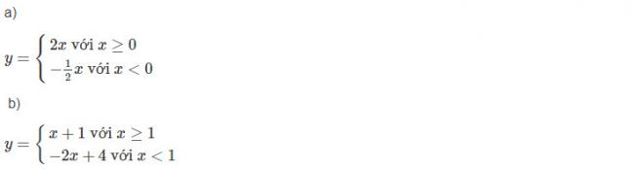
Đáp án:
a) Vẽ đường thẳng với
Đường thẳng đi qua hai điểm . Trên đường thẳng này ta giữ nguyên phần đường thẳng ứng với và xóa bỏ phần còn lại ta được đồ thị của đường thẳng với
Vẽ đường thẳng 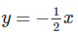với
Đường thẳng đi qua hai điểm 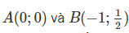. Trên đường thẳng này ta giữ nguyên phần ứng với và xóa bỏ phần còn lại ta được đồ thị của hàm số với
Đồ thị của hàm số đã cho là hai đồ thị của hàm số 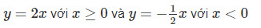
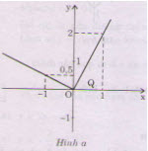
b) Tương tự phần a đồ thị của hàm số đã cho là hai đồ thị phần nét liền, và phần nét liền.
